Kann das denn (nicht auch) Zufall sein? - Einführende Fragen in die Wahrscheinlichkeitsrechnung.
 | Situation 1 Zu Beginn Ihres Studiums findet an Ihrem Fachbereich an der Uni eine Erstsemesterparty statt. Zusammen mit Ihnen sind 30 Studenten anwesend.  a) Wie groß ist die Wahrscheinlichkeit, dass mindestens zwei der Gäste am gleichen Tag Geburtstag haben?  2%  8%  70%  b) Wie groß ist die Wahrscheinlichkeit, dass noch jemand am gleichen Tag wie Sie Geburstag hat?  2%  8%  70%
Situation 2 Ein junger Mann und eine junge Frau lernen sich auf einer Party kennen. Am Ende des Abends gehen sie gemeinsam nach Hause und haben dort ungeschützt Sex miteinander.  a) Wie groß ist die Wahrscheinlichkeit, dass dabei ein Kind gezeugt wird?   5%  30%  70%  Der Mann macht einige Wochen später einen HIV-(AIDS)-Test. Das Ergebnis des Tests ist positiv (der Test zeigt eine Infektion an). |  |  | 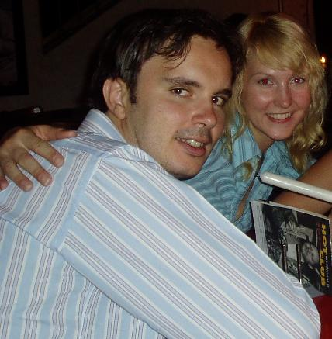  Foto: wikimedia - Rubén Rodríguez Abril
b) Wie hoch ist die Wahrscheinlichkeit, dass er dennoch nicht infiziert ist?
❑ 0,1%  1%  15%
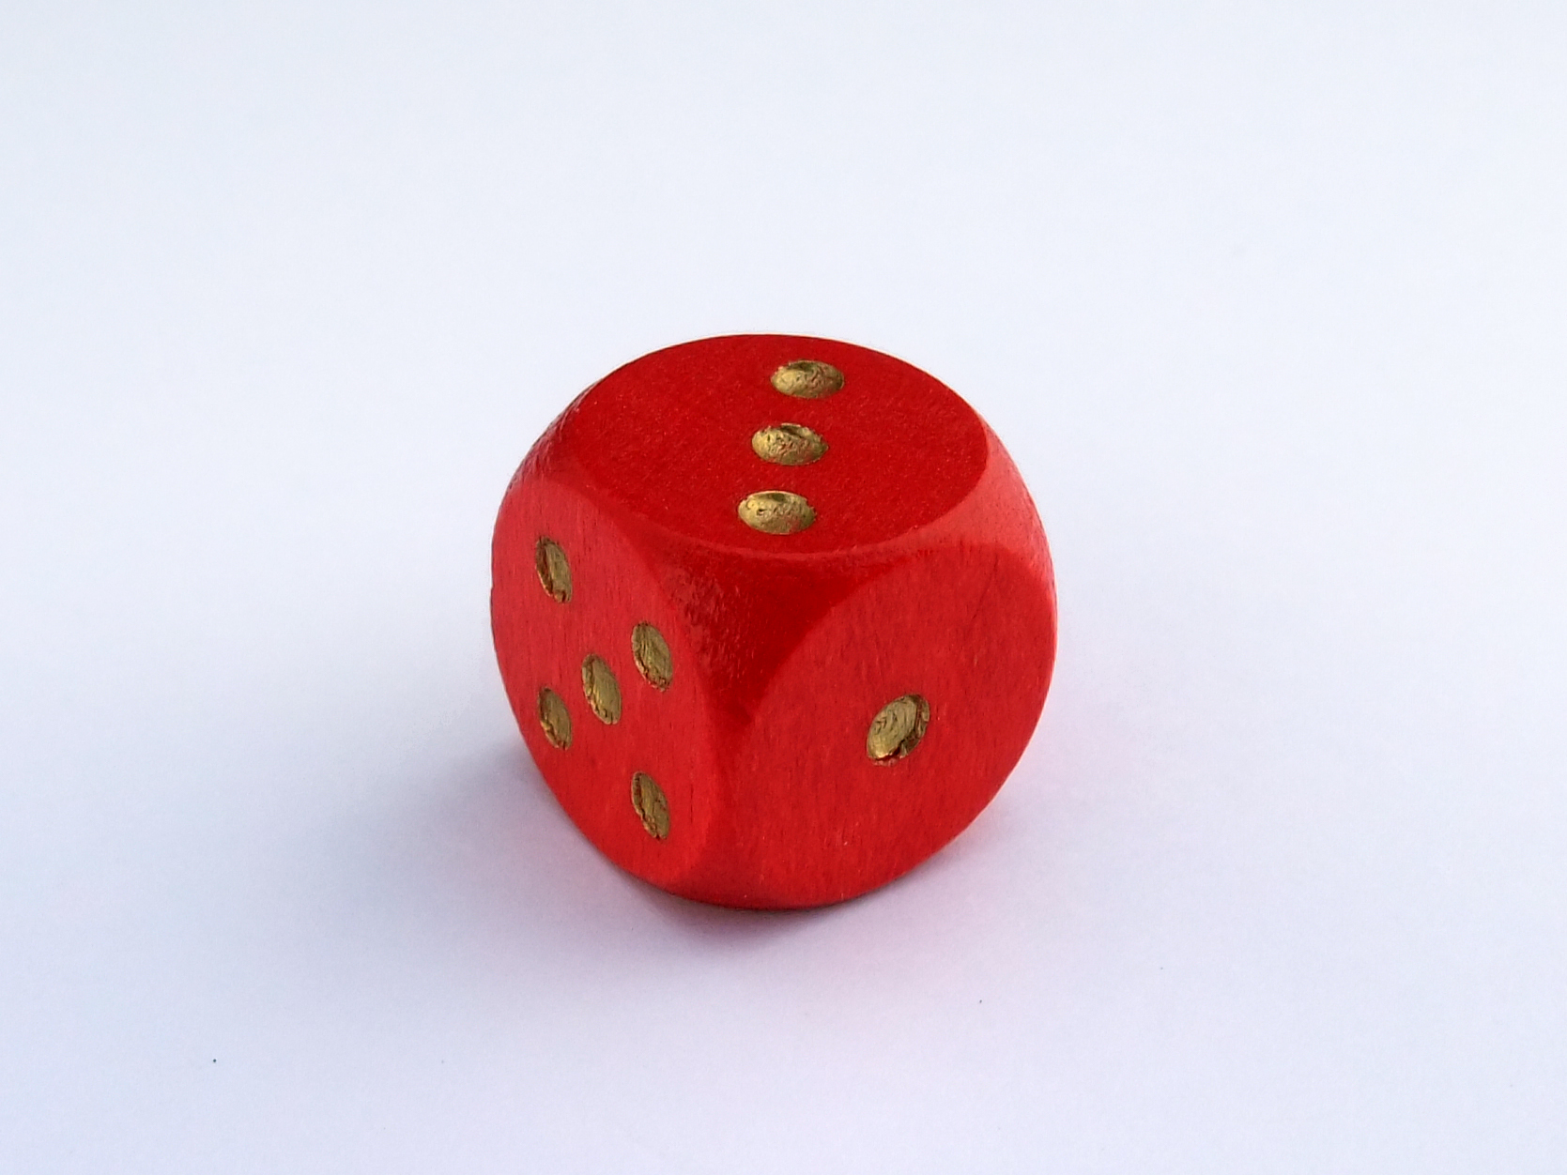Foto: wikimedia - Schlurcher |  | Situation 3 Sie würfeln mit einem sechsseitigen Mensch-Ärger-Dich-nicht-Würfel.  Wie lange müssen sie im Schnitt warten, bis Sie alle Zahlen gewürfelt haben?   6 Würfe  12 Würfe  15 Würfe
Situation 4 In Somalia herrscht im Sommer 2011 eine schreckliche Hungersnot. Wieder ist eine der üblichen Regenzeiten ausgefallen. In den vergangenen 5 Jahren gab es nur ein Jahr mit den zwei "normalen" Regenzeiten, wie sie seit Generationen üblich waren.

Wie groß ist die Wahrscheinlichkeit, dass der Ausfall der Regenzeiten rein zufällig ist und nicht ein Anzeichen einer Klimaänderung ist?
❑ 1%  5%  10%

Situation 5 Am Landgericht Frankfurt wird ein Angeklagter beschuldigt, einen Mord begangenen zu haben. Das Alibi des Angeklagten kann nicht überprüft werden. Es gibt keine Zeugen.  Am Tatort wurde jedoch eine DNA-Spur ermittelt, die mit Sicherheit vom Täter stammt. Ein Sachverständiger sagt am Gericht aus, die Wahrscheinlichkeit, dass die Spur nicht von dem Angeklagten komme, sei verschwindend gering, nämlich Eins zu einer Million.  Wie bewerten Sie die Situation? |  |  |  | 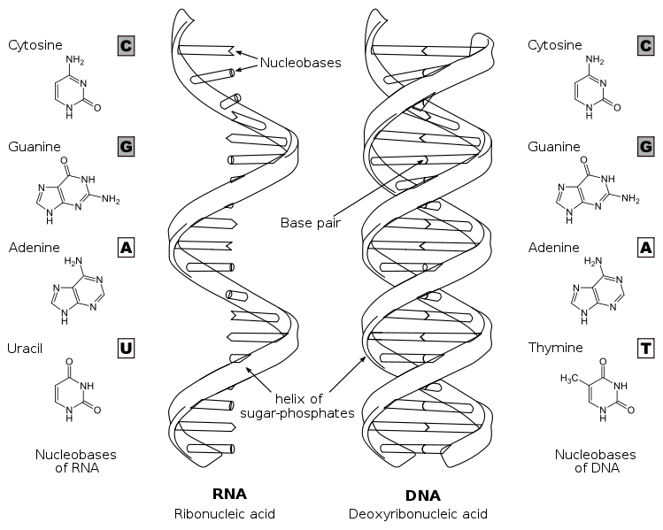
Situation 6 Eine Münze wird zwölfmal hintereinander geworfen. Die Ergebnisse (Wappen=W oder Zahl=Z) werden notiert. Welches Ergebnis ist am wahrscheinlichsten?
❑ WWWWZZZWZZZW  WWWWWWZZZZZZ  WZWZWZWZWZWZ
Situation 7 Sie jobben in den Semesterferien bei einem Konzertveranstalter im Catering. Eine neue Firma bietet an, preisgünstig Plastikbecher zu liefern, die produktionsbedingt höchstens zu 0,5% mangelhaft seien. Dies leistet der bisherige Anbieter auch, er ist aber etwas teurer.
Zur Probe liefert die Firma 5000 Becher. Sie sollen die Probe bewerten.
Wie viele defekte Becher wären gerade noch okay, um zur Aussage des Lieferanten zu passen?
Situation 1
Damit die Rechnung leichter wird, werden folgende zwei Annahmen gemacht:
1. Es gibt genau 365 Tage im Jahr, das Datum 29.02 gibt es nicht. (Ist offensichtlich falsch)
2. Alle Tage sind als Geburtsdatum gleich wahrscheinlich (das ist falsch, im Sommer werden mehr Kinder geboren).
- Das gesuchte Ereignis ist A=“Mindestens zwei Personen haben am gleichen Tag Geburtstag“.
Dies kann man detaillierter beschreiben als A=“Genau zwei Personen haben am gleichen Tag Geburtstag“ oder “Genau drei Personen haben am gleichen Tag Geburtstag“ oder “Genau vier Personen haben am gleichen Tag Geburtstag“ oder …
Das Gegenteil von A ist $\bar{A}$=“Alle Personen haben an unterschiedlichen Tagen Geburstag“.
Für das Eintreten von $\bar{A}$ gibt es $\text{365}⋅\text{364}⋅\text{.}\text{.}\text{.}\text{.}⋅\text{336}$Möglichkeiten. Insgesamt können 30 Menschen an ${\text{365}}^{\text{30}}$Tagen Geburtstag haben. Die Wahrscheinlichkeit für $\bar{A}$ist demnach:
$P(\bar{A})=\frac{\text{365}⋅\text{364}⋅\text{.}\text{.}\text{.}\text{.}⋅\text{336}}{{\text{365}}^{\text{30}}}≈0,\text{29}$. Die eigentlich gesuchte Wahrscheinlichkeit für das Ereignis A ist $P(A)=1−P(\bar{A})≈0,\text{71}=\text{71}\text{\%}$.
- Hier ist das gesuchte Ereignis B=“Ein zweiter Gast hat am gleichen Tag Geburtstag wie ich.“ Das Gegenereignis ist $\bar{B}$=“Alle anderen Gäste haben nicht an meinem Geburtstag Geburtstag.“
Für das Eintreten von $\bar{B}$gibt es ${\text{364}}^{\text{30}}$Möglichkeiten. Insgesamt können 30 Menschen an ${\text{365}}^{\text{30}}$Tagen Geburtstag haben. Die Wahrscheinlichkeit für $\bar{B}$ist demnach: $P(\bar{B})=\frac{{\text{364}}^{\text{20}}}{{\text{365}}^{\text{30}}}≈0,\text{92}$. Die eigentlich gesuchte Wahrscheinlichkeit für das Ereignis B ist $P(B)=1−P(\bar{B})≈0,\text{08}=8\text{\%}$.
Situation 2
- Die gesuchte Wahrscheinlichkeit kann anhand der angegebenen Daten kaum abgeschätzt werden. Selbst wenn beide Partner Zeugungs- und Empfängnisfähig sind, kommt es maßgeblich auf den Menstruationszyklus der Frau an. Nur zu wenigen Zeitpunkten innerhalb eines Monats befindet sich im Körper der Frau eine Eizelle, die befruchtet werden kann. Die Spermien können jedoch einige Zeit im Körper der Frau überleben und auf eine Eizelle „warten“. Ohne genauere Kenntnisse des Zyklus der Frau ist eine Angabe von Wahrscheinlichkeiten sehr unseriös.
Der „Pearl“-Index gibt Wahrscheinlichkeiten für das Eintreten von Schwangerschaften an. Dies sind aber nur grobe Mittelwerte, die über einzelne Situationen wenig aussagen.
- Auch hier kann ein genauer Wert nicht angegeben werden. Maßgeblich ist das (Sexual-)Verhalten des Mannes. Die HIV-Tests sind mit einer gewissen Fehlerquote behaftet (zum Beispiel der Falsch-positiv-Rate). Welche Bedeutung dies im konkreten Fall hat, hängt jedoch von den Rahmenbedingungen ab. Ein Wert von 0,1% ist jedoch kaum realistisch, 15% ist deutlich wahrscheinlicher.
Viele Ärzte informieren Ihre Patienten in ähnlichen Fällen falsch! (siehe hierzu das Buch „Das Einmaleins der Skepsis“ von Gerhard Gigerenzer.

Situation 3
Die Wahrscheinlichkeit eine 6 zu würfeln ist $\frac{1}{6}$. Im Mittel erwarte ich, dass jeder sechste Wurf eine 6 ist. Die Wartezeit für eine sechs ist demnach$6=1/{\frac{1}{6}}$. Allgemein ist die mittlere Wartezeit auf eine Ereignis mit der Wahrscheinlichkeit $p$demnach $1/p$. Dies ist noch kein mathematische Beweisführung, sondern lediglich ein anschauliche Überlegung. Für die hier gesuchte Wartezeit bedeutet dies:
Dass beim ersten Wurf eine nicht gesehene Zahl kommt ist $\frac{6}{6}=1$, also ist hier die Wartezeit 1. Dass beim zweiten Wurf eine nicht gesehene Zahl kommt, ist $\frac{5}{6}$, also ist hier die Wartezeit $\frac{6}{5}$. Dass beim dritten Wurf eine nicht gesehene Zahl kommt, ist $\frac{4}{6}$, also ist hier die Wartezeit $\frac{6}{4}\text{.}$ So geht es immer weiter. Insgesamt muss man also auf alle sechs Zahlen im Mittel
$\frac{6}{6}+\frac{6}{5}+\frac{6}{4}+\frac{6}{3}+\frac{6}{2}+\frac{6}{1}≈\text{14},7$Würfe warten.
Situation 4
Im Sommer 2011 behaupteten Zeitungen, dass dies Ereignis „sehr wahrscheinlich“ oder „fast sicher“ ein Indiz für die Klimaveränderung sei. Wie sie zu dieser Einschätzung kommen, blieb jedoch offen. Tatsächlich ist es außerordentlich schwierig, die Wahrscheinlichkeit eines solchen Ereignisses angemessen zu berechnen. Die Modelle der Klimaforscher sind äußerst komplex.
Andererseits dürfte es mindestens ebenso schwer sein, zu belegen, dass dieses Ereignis „nur Zufall“ sei. In der Vergangenheit sind solch lange Dürreperioden in Somalie schließlich nicht beobachtet worden.
Bei einer Einschätzung der Wahrscheinlichkeit für das zufällige Eintreffen eines solchen Ereignisses sollte daher die unklare Daten- und Modelllage nicht unerwähnt bleiben.
Situation 5
Die angegebene Wahrscheinlichkeit von „Eins zu einer Million“ täuscht hier eine Sicherheit vor, die nicht vorhanden ist. Im Rhein-Main-Gebiet leben etwa 5,5 Millionen Menschen. Nach Aussage des Experten gibt es also mehr als 5 Personen im Rhein-Main-Gebiet zu denen die DNA-Spur gehören könnte.
Situation 6
Alle Ausgänge sind gleich wahrscheinlich, sie haben alle die Wahrscheinlichkeit ${\left(\frac{1}{2}\right)}^{\text{12}}$. Das Ereignis „WWWWZZZWZZZW“ erscheint uns wahrscheinlicher, weil es viele andere, ähnlich aussehende Ereignisse gibt, wie „WWWZZZZWZZZW“ oder „WWWWZZZWZZWW“.
Situation 6
Die Antwort darauf, wie viele Becher gerade noch okay wären, hängt davon ab, wie sicher man sein will. Eine hundertprozentige Sicherheit sollte man nicht erwarten, denn der Zufall kann eine untypische Stichprobe zu Ihnen schicken.
Prinzipiell sind zwei Fehler bei einer Entscheidung möglich. Sie können den neuen Anbieter aufgrund der Testlieferung annehmen, obwohl er in Wirklichkeit mehr als 0,5% Fehler hat. Sie könnten aber auch aufgrund der Stichprobe den Anbieter ablehnen, obwohl er tatsächlich nur 0,5% oder weniger Ausschuss liefert.
Wie ein Entscheidungswert berechnet werden kann, ist ein wesentlicher Inhalt des Unterrichts des Halbjahres.

